Kinderbilder von mir auf SocialMedia
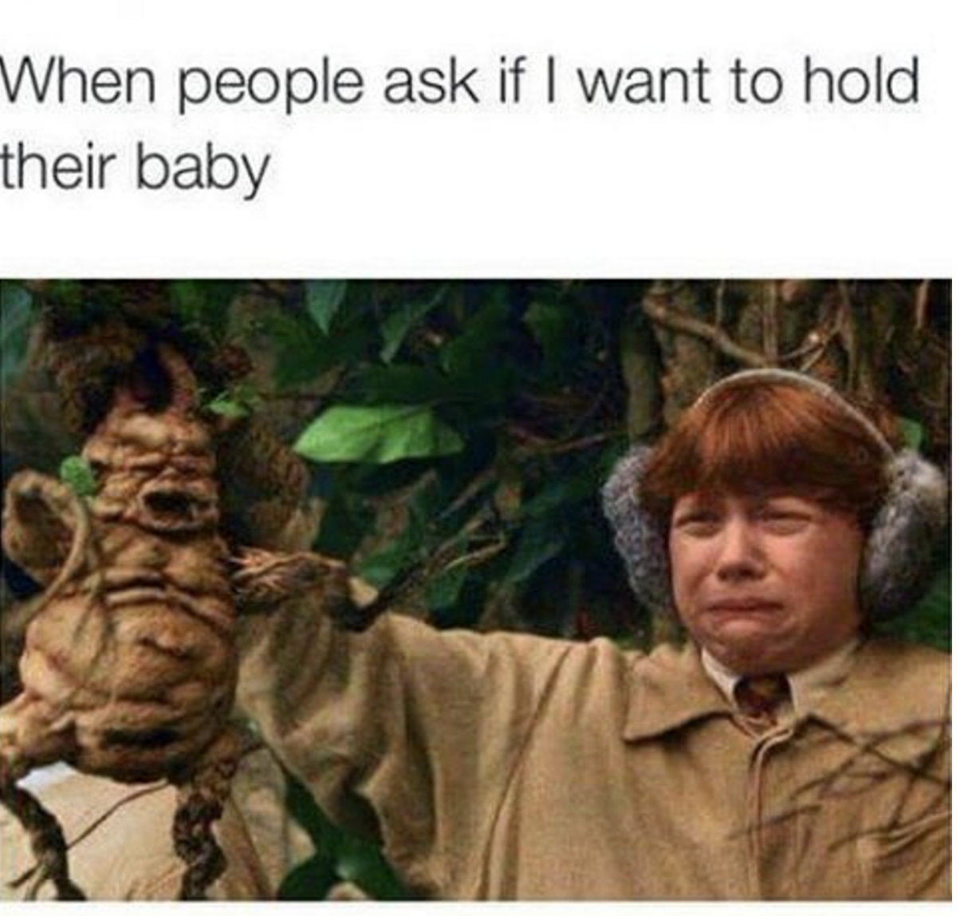
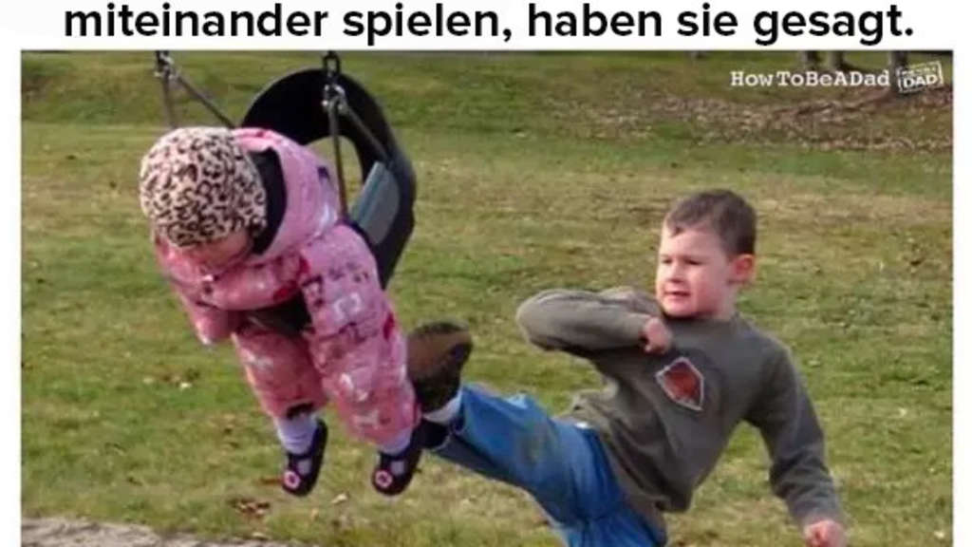
Viele Eltern sind stolz auf ihren Nachwuchs. So fotografieren die Kleinen in allen erdenklichen Lebenslagen und teilen diese Bilder freudig über SocialMedia - in Gruppen oder öffentlich. Auf den meisten Plattformen lässt sich die Sichtbarkeit dieser Bilder steuern: So sehen die Großeltern andere Bilder als die breite Öffentlichkeit. Von Kindern werden auch Memes verbreitet. Manchmal sind das Screenhots aus Filmen: Manchmal sind das mehr oder minder bearbeitete Fotos aus realen Kontexten: Memes werden unter Erwachsenen geteilt, weil diese Bilder als humorvoll angesehen werden und man damit Aufmerksamkeit erzeugen kann. Das gilt in kleinerem Rahmen auch für Familienfotos (z.N. Babyfotos in Mütter- oder Vätergruppen). Das Besondere ist, dass Kinder in der Regel vor einer Veröffentlichung nicht gefragt werden, bzw. aufgrund des geringen Alters auch nicht gefragt werden können.
Bei dieser Unterrichtsidee geht es genau darum: Kinder zu Darstellung von Kindern auf Fotos im Netz zu befragen und ihnen zuzuhören.

Durchführung
Sie benötigen eine Auswahl an Kinderfotos aus dem Internet. Ich habe exemplarisch einmal drei Fotos ausgesucht, aber Sie können je nach Lerngruppe natürlich auch eine andere Auswahl treffen (meine ist wenig kontrovers …).
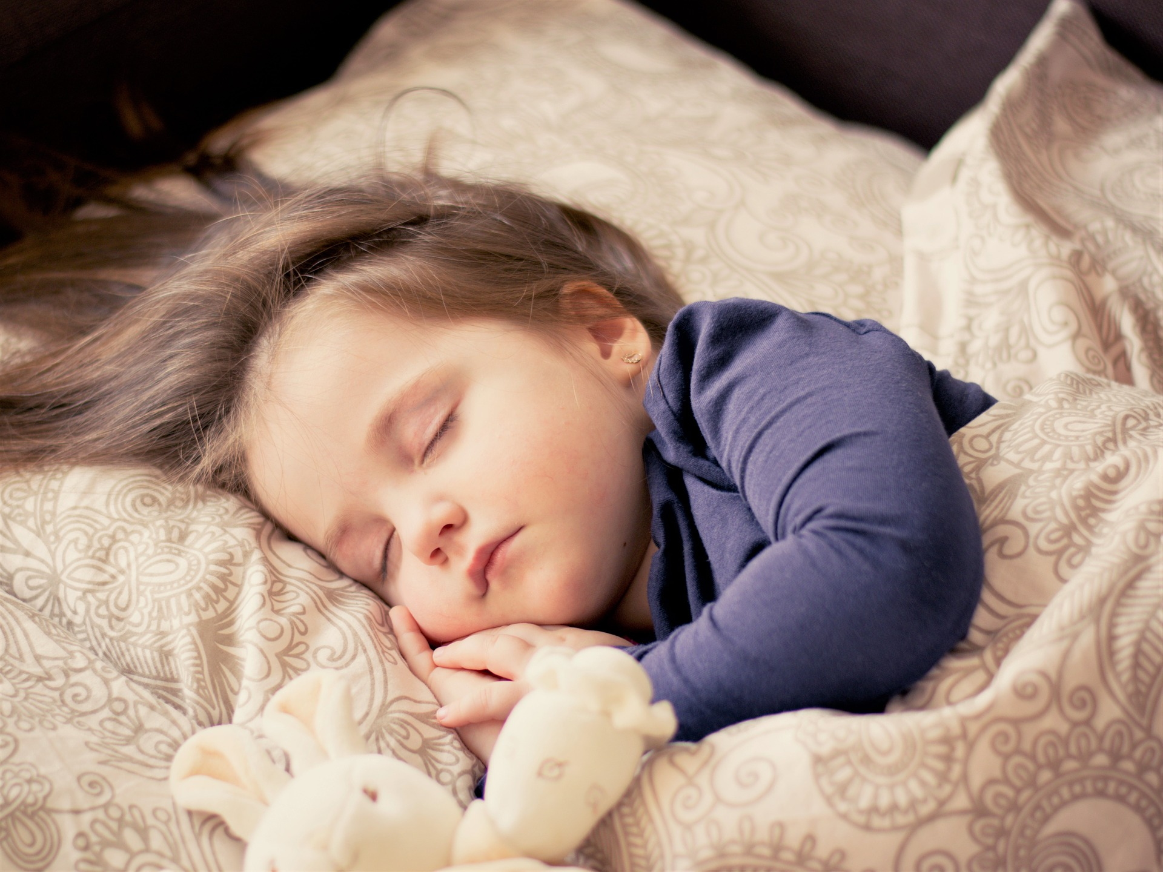 | 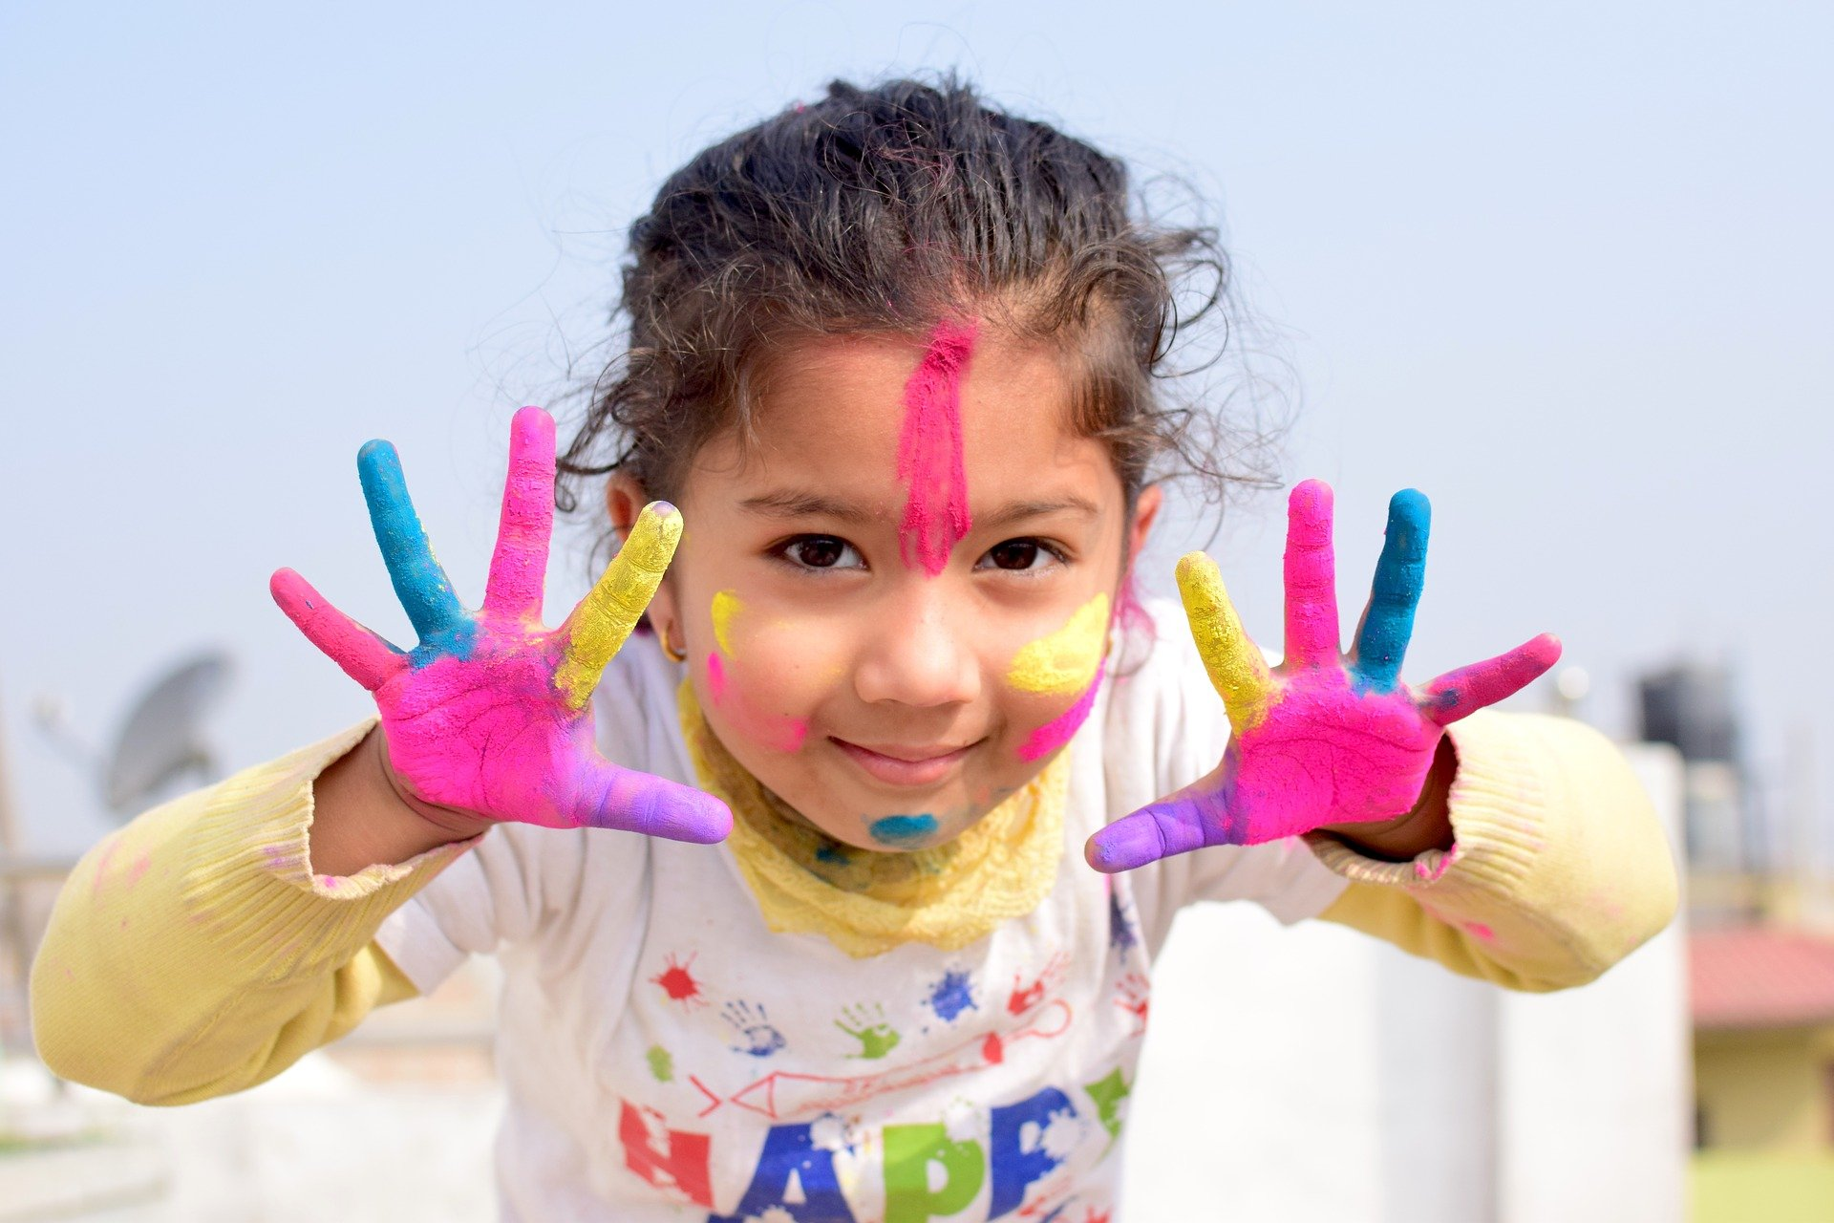 | 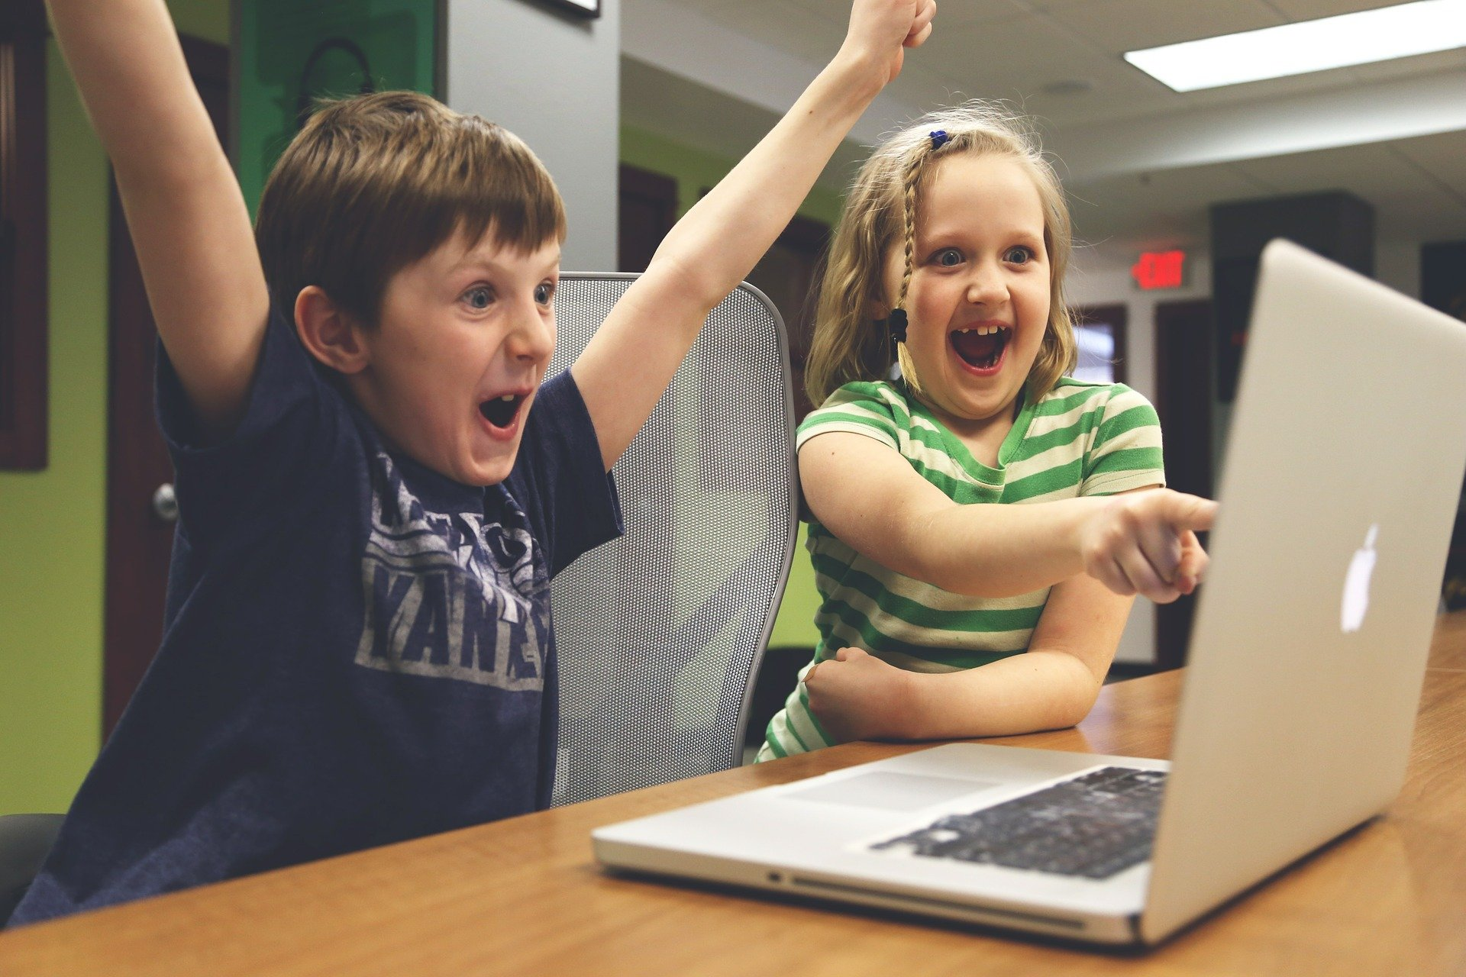
Wichtig ist jedoch, dass kein reales Bild von jemanden aus der Lerngruppe vorkommt. Die Fotos werden entweder ausgedruckt und in die Mitte eines Stuhlkreises gelegt oder mit einem Beamer oder LCD-Display projeziert. Anhand von Impulsfragen kann mit den Kindern ein Gespräch strukturiert werden. Mögliche Fragen wären:
- Stelle dir vor, du wärst auf dem Bild. Wer dürfte das Bild von dir sehen?
- Stelle dir vor, das Bild könnten alle sehen, die z.B. mit deinen Eltern auf Facebook befreundet sind. Bei welchem Bild würdest du dich unwohl fühlen, bei welchem wäre dir das egal? Warum?
- Welche Bilder von dir dürften deinen Eltern von dir auf gar keinen Fall teilen?
- Welche Bilder von dir dürfte deine Freunde/Freundinnen von dir auf gar keinen Fall teilen?
- Wann würdest du richtig wütend werden, wenn ein Bild von dir geteilt wird?
- Welche Unterschied macht es für dich, ob nur Oma und Opa dein Bild sehen könnten oder auch Mamas oder Papas Freundinnen?
- Welche Bilder von dir dürften auch deine Lehrer:innen sehen?
- Stelle dir vor, dass du groß bist und feststellst, dass deine Eltern früher gar keine Bilder von dir im Internet geteilt haben. Wie würdest du dich dabei fühlen?

Auswertung
Die Kinder könnten einen Brief an ihrer beste Freundin/ihren besten Freund oder ihre Eltern zu dem Thema schreiben.
„Liebe Susi!
Du stellst immer wieder Bilder von mir auf … ein.“
Die Kinder könnten „Veröffentlichungsregeln“ für Erwachsene für ihre Bilder formulieren.

